ЗАРЯЖЕННОЕ КОЛЬЦО И СТЕРЖЕНЬ

**Тонкий стержень длины *L*расположен по оси тонкого кольца радиуса *R*так, что один его конец совпадает с центром *О*кольца. Кольцо и стержень имеют заряды *q0 n q,*причем линейная плотность заряда на стержне изменяется вдоль него линейно, начиная с нуля в точке *О.*Найти электрическую энергию взаимодействия кольца со стержнем.**

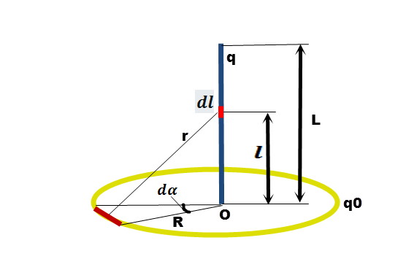

Решение. Выделим элемент кольца - сектор (на рисунке он выделен красным). Заряд этого элемента

$$dq_{0}=τ_{0}Rdα, 0≤α≤2π$$

Где $τ_{0}=\frac{q_{0}}{2πR}-$ линейная плотность заряда кольца

$$dq_{0}=τ_{0}Rdα=\frac{q_{0}}{2πR}*Rdα=\frac{q_{0}}{2π}dα$$

Выделим элемент стержня $dl$ (на рисунке он выделен красным). По условию задачи зависимость заряда от длины стержня

$$q\left(l\right)=kl, 0≤l≤L$$

$$q\left(0\right)=0 q\left(L\right)=q, значит k=\frac{q}{L}$$

Заряд элемента стержня

$$dq=kdl=\frac{q}{L}dl$$

Энергия взаимодействия двух точечных зарядов $q_{1} и q_{2}$, находящимися на расстоянии $r$

$$E=\frac{q_{1}q_{2}}{4πε_{0}r}$$

Где $ε_{0}=8,85*{10}^{-12}\frac{ф}{м}$– электрическая постоянная

Выделенные элементы кольца и стержня можно считать точечными зарядами, поэтому энергия взаимодействия между ними

$$dE=\frac{dq_{0}*dq}{4πε_{0}r}=\frac{\frac{q_{0}}{2π}dα*\frac{q}{L}dl}{4πε_{0}r}$$

По теореме Пифагора

$$r=\sqrt{R^{2}+l^{2}}$$

Искомая энергия взаимодействия кольца и стержня

$$E=\int_{0}^{2π}{\frac{q_{0}}{2π}dα}\int_{0}^{L}{\frac{\frac{q}{L}}{4πε_{0}\sqrt{R^{2}+l^{2}}}dl}=\frac{q_{0}q}{4πε_{0}L}\int_{0}^{L}{\frac{dl}{\sqrt{R^{2}+l^{2}}}}$$

Из математического справочника

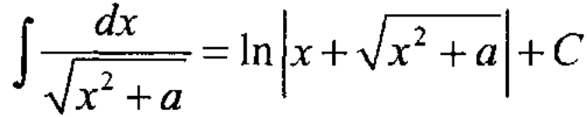

$$E=\frac{q_{0}q}{4πε_{0}L}\int_{0}^{L}{\frac{dl}{\sqrt{R^{2}+l^{2}}}}=\frac{q_{0}q}{4πε_{0}L}\ln{\frac{L+\sqrt{L^{2}+R^{2}}}{0+\sqrt{0^{2}+R^{2}}}}=\frac{q_{0}q}{4πε_{0}L}\ln{\frac{L+\sqrt{L^{2}+R^{2}}}{R}}$$